функциональная схема замедления, стабилизации холостого хода, egr

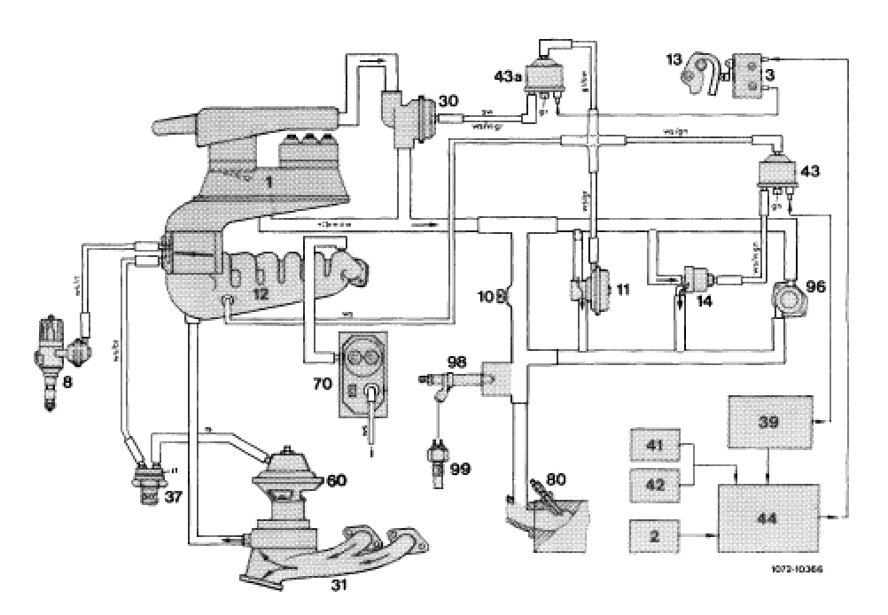

1контроллер смеси

2 транзисторный коммутационный блок

3 микропереключатель

8 распределитель зажигания

10 воздушный винт холостого хода

11 клапан циркуляции воздуха

12 впускной коллектор

13 щелевой рыча

14 перепускной клапан кондиционера

30 запорный клапан замедления

31выхлопной коллектор

37термоклапан 50 C EGR

39реле кондиционирования

41импульсный передатчик механический тахометр

42электрический тахометр

43переключающий клапан оборотов в минуту увеличить кондиционер

43a переключающий клапан

44реле топливного насоса

60эгр клапан

70компенсатор прогрева

80впрыскивающий клапан

96вспомогательный воздушный клапан

98клапан холодного запуска

99термовыключатель

Br коричневый

Gn зеленый

Gr серый

Rs розовый

Rt красный

Sw черный

Vi фиолетовый

Ws белый